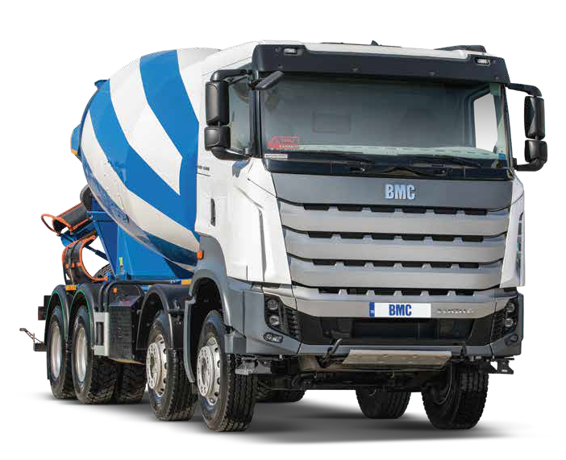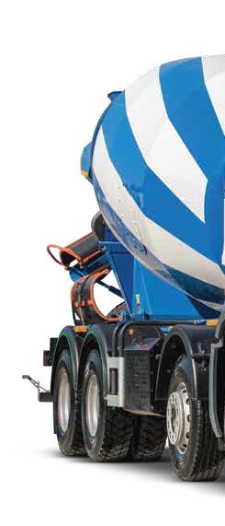

TGR 4340 (8X4) TXT
TUĞRA
CAMION DE CONSTRUCTIE

CABINA
TIP
Cabina de zi
SUSPENSIE CABINA
Mecanica

MOTOR
MARCA / MODEL
Cummins ISL9E6D (Euro 6)
TYPE
Turbo Intercooler Diesel NUMAR DE CILINDRI 6
DEPLASARE
8.9 L
PUTERE MAXIMA
400 PS (298 kW) @ 2100 rpm
CUPLU MAXIM
1700 Nm @ 1400 rpm
DIAMETRU & CURSA
114 mm / 145 mm

REZERVOARE
COMBUSTIBIL
300 L
ADBLUE
74 L

CUTIA DE VITEZE
MARCA / MODEL
ZF 16S1830 TO (Manuala) [S]

SUSPENSIE
PUNTE FATA
Arcuri semi-eliptice, amortizoare telescopice
PUNTE SPATE
Mecanism de compensare Arcuri semi-eliptice, amortizoare telescopice
BARA ANTIRULIU
PUNTE SPATE=4
PUNTE FATA=1

ANVELOPE
MARIME / NUMBER
315/80/R22,5 [S]
13R/R22,5 [O]

JANTE
MARIME
9 x 22.5

PERFORMANTA
VITEZA MAXIMA (LIMITATA) (km/h)
90
RAZA DE ROTATIE (m)
9.85

SISTEMUL ELECTRIC
TENSIUNE 24 V BATERII
2 x 12 V / 180 Ah
ALTERNATOR

ACCESORII STANDARD
Aparat de aer conditionat digital cu actionare manuala (6 kW)
Radio/MP3/Bluetooth (1DIN)
2 USB + bricheta (partea soferului)
2 USB + 12V (partea pasagerului), 1 USB (Multimedia)
Suspensie Cabina in 4 puncte independente
Cruise Control
Oglinzi laterale electrice si incalzite
Coloana de directie reglabila
Trapa actionata electric Sistem de franare anti-blocare (ABS)
Reglaj antiderapant (ASR) Imobilizator
Cheie unica cu telecomanda centralizata
Diferential blocabil
Tahograf Digital
Geamuri actionate electric
Scaun sofer cu suspensie pneumatica
Cotiera reglabilă a scaunului șoferului
Tetiera scaun
Senzor centura de siguranta (sofer)
Parasol pentru șofer și pasager Roată de rezervă
Lămpi de ceață față
Faruri actionate electric
Protecție praf fata
PTO motor - REPTO Lampă sub capotă Lampă sub cabină Supapa de umflare a anvelopelor

ZF 16S1831 TO (Manuala+Intarder) [O] NUMAR DE VITEZE
120 A
STARTER
24 V
MOTOR
Bare de protecție a farurilor
Modulul structurii caroseriei
16 Inainte, 2 Revers
RAPORT DE TRANSMISIE
13.80:1 ; 0.84:1 (Reverse: 12.92:1 / 10.80:1)
AMBREAJ
430 mm (17 ") [S]

PUNTILE
PUNTE FATA CAPACITATE DE INCARCARE
9000 kg + 9000 kg
PUNTE SPATE
RAPORT DE TRANSMISIE
5.41:1
CAPACITATE DE INCARCARE
16000 kg + 16000 kg

SISTEMUL DE DIRECTIE
TIP
Hidraulic

SISTEMUL DE FRANARE
TIP SISTEM DE FRANARE
SISTEM PNEUMATIC-CIRCUIT DUBLU
Ø410x200 Z-Cam Disc Brakes, EBS, ESC, AEBS, LDWS
SI RETARDER
Intarder (600 kW) [O] FRANA DE MOTOR
252 kW [S]

SASIU
SASIU DIN PROFILE DE OTEL, 8mm+5mm (Ranforsat)

ACCESORII OPTIONALE
Afișaj multimedia 7"
Scaunul șoferului cu suport spate acționat pneumatic
Scaun șofer încălzit
Cotiera reglabilă a scaunului pasagerului [3]
Sistem de management al flotei priza și modul Intarder (600 kW)
Lift electric pentru cabina
Sistem de monitorizare a presiunii în anvelope
Sistem de ambreiaj cu un singur tip
Transmisie PTO

K'
K

Y
S

Z
 |  |  | (Tunnel Height: 190) | P: 1. and 2. Axle | 1804
 |  | C O: Consola fata | 1500 | P1: 2. and 3. Axle | 3246
 |  | G': Consola spate | 1360 | P2: 3. and 4. Axle | 1350

GREUTATE (kg) | TEHNIC | LEGAL | 2. AXLE 3847
SARCINA MAX. PUNTE FATA | 8000+8000 | 8000+8000 | 3. AXLE 2100
SARCINA MAX. PUNTE SPATE | 13400+13400 | 9500+9500 | 4. AXLE 1899
GREUTATEA TOTALA A MASINII | 42800 | 32000 | TOTAL 11098*

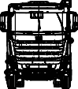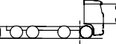All visuals, dimensions, characteristics and equipment are for information purposes only they are not contractual. BMC reserves the right to modify them without prior warning (February 2021).
I
DIMENSIUNI (mm)
A: Wheelbase
5050
F B: Overall Length 9830
D
C: Overall Width (Excluding Mirrors) 2550
H: Front Track J: Rear Track
S: First Step Height
D: Overall Height
H
G' P2 P1 P O G A
B
2120
1847
315/80/R22,5: 588
315/80/R 22,5: 3540 13/R22,5: 620
13R/22,5 : 3572 R: Inner Width 2155
F: Useful Chassis Length 7065 K': Chassis Height 315/80/R22,5: 1175
I: Inner Height 1670 13R/22,5: 1208
N'
J
KERB WEIGHTS (kg)
1. AXLE 3252
*For kerb weight calculation, minimum equipment, no driver, 20 liters of fuel,
5 liters of urea included. Kerb weight may change depends on optional equipments. Y:322 Z:274 (Loaded)
[O]: Options [S]: Standard
N

BMC OTOMOTİV SANAYİ VE TİCARET A.Ş.

Fabrika, Satış ve Pazarlama Kemalpaşa Caddesi No:288 Pınarbaşı 35060 Bornova / İZMİR TÜRKİYE

444 9 262

bmctugra.com

